Fiche matériel
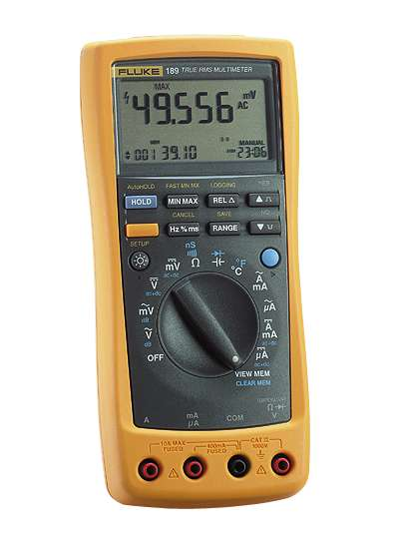 | Nom du matériel :  Fluke 198  Marque :  FLUKE  Type :  Multimètre  Localisation :  Laboratoire de SI-CPGE (Salle A015~A010)  Personne à contacter :  Technicienne de Labo (A015)  (ou les professeurs de SI de CPGE)

 | Caractéristiques :

 | Précaution d'emploi :

